Mercati dell'energia elettrica: comprendere prezzi e tariffe

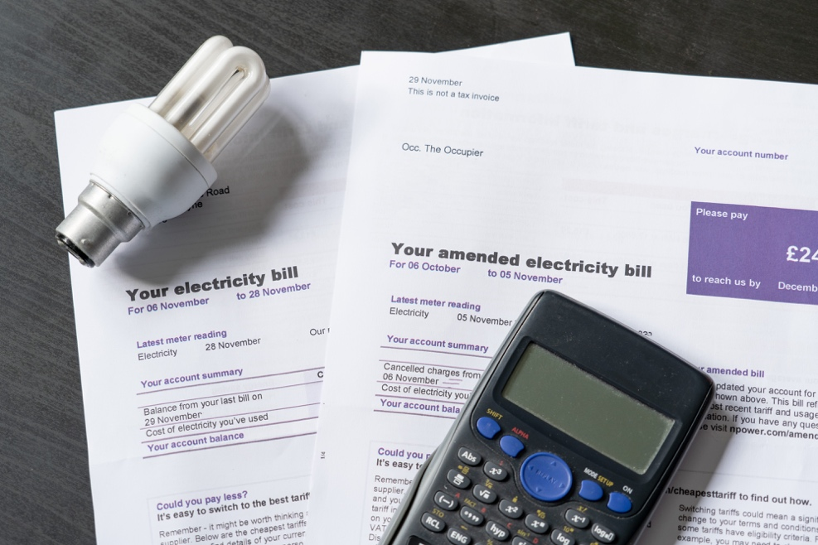

Mercati dell'energia elettrica: comprendere prezzi e tariffe 1
Come funziona questo corso 1
Introduzione 2
Quali fattori influenzano i prezzi dell'elettricità? 3
Il tuo contratto di fornitura elettrica 4
Il ruolo della digitalizzazione nei mercati dell'energia elettrica 5
Conclusione 6
Risorse aggiuntive 6
Ringraziamenti 6

Come funziona questo corso

Questo breve corso di 30 minuti esplora alcuni dei diversi fattori che influenzano il prezzo dell'elettricità. Il corso ti aiuta anche a comprendere le basi del funzionamento del mercato dell'elettricità. Potresti essere:

- Curioso di sapere come funzionano i mercati dell'energia elettrica e perché il prezzo dell'energia elettrica oscilla.
- Interessato a ridurre il tuo consumo energetico e a risparmiare sui costi
- Entusiasta di saperne di più sul ruolo che la digitalizzazione svolge nei mercati dell'energia elettrica.

Questo corso approfondirà la tua comprensione della transizione energetica digitale e ti supporterà nel tuo percorso verso l'energia digitale! Fa parte di una serie di 12 corsi chiamati Digital Energy Essentials (Fondamenti dell’energia digitale), sviluppati dal progetto Every1, che mira a consentire e potenziare il coinvolgimento di tutti nella transizione energetica. Puoi trovare ulteriori informazioni sul progetto all'indirizzo: https://every1.energy

Al termine del corso, ti suggeriamo alcuni materiali di approfondimento da esplorare. Tra questi c'è il corso What is the Digital Energy Transition? (Che cos'è la transizione energetica digitale?), che esplora il concetto di energia digitale e le ragioni alla base del passaggio alla digitalizzazione della produzione e del consumo di energia.

Questa è una traduzione della versione originale in lingua inglese del corso, che include la possibilità di completare un breve quiz e ottenere un badge digitale Every1.
Questo progetto ha ricevuto finanziamenti dal programma Horizon dell'Unione Europea per la ricerca e l'innovazione (2021-2027) nell'ambito della convenzione di sovvenzione n. 101075596. La responsabilità esclusiva per il contenuto di questo corso è del progetto Every1 e non riflette necessariamente l'opinione dell'Unione Europea.

Risultati di apprendimento

Dopo aver studiato questo breve corso, dovresti essere in grado di:

- Comprendere i fondamenti del funzionamento dei mercati dell'energia elettrica.
- Spiegare i principali fattori che influiscono sui costi dell'energia elettrica.
- Conoscere i diversi tipi di contratti di fornitura elettrica e i loro pro e contro.

Introduzione

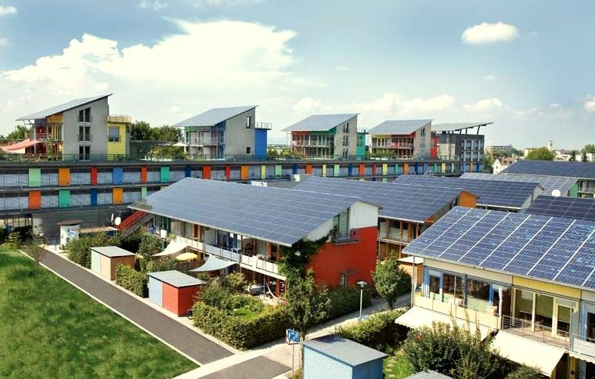
Questo corso esamina i fattori che influenzano il costo dell'energia, il funzionamento dei mercati dell'energia elettrica e le misure che è possibile adottare per ridurre il costo delle bollette energetiche.

L'elettricità proviene da tre fonti energetiche primarie: combustibili fossili (carbone, gas naturale e petrolio), energia nucleare e fonti energetiche rinnovabili (solare, eolica, idroelettrica e biomassa).

Man mano che ci allontaniamo dall'uso dei combustibili fossili per la produzione di energia elettrica, cresce l'importanza di aumentare la produzione da tecnologie rinnovabili e pulite (come il solare, l'eolico e l'idroelettrico). Ciò ridurrà il nostro impatto sull'ambiente e consentirà di raggiungere gli obiettivi di sostenibilità.

Nel 2022 le fonti rinnovabili hanno fornito quasi il 40% del consumo di elettricità dell'Unione Europea, con circa il 40% dell'energia proveniente da fonti fossili e il 20% dall'energia nucleare.

Aumentare la produzione di elettricità da tecnologie pulite per ridurre le emissioni è un aspetto fondamentale della transizione energetica digitale e della politica europea.

Puoi scoprire di più su come viene prodotta e consumata l'elettricità nel nostro corso sull'uso dell'energia.

Quali fattori influenzano i prezzi dell'elettricità?

Il prezzo dell'elettricità è influenzato da una serie di fattori, tra cui la domanda dei consumatori, la capacità di generazione e il tipo di tecnologia disponibile, le condizioni meteorologiche e la disponibilità di capacità di trasmissione e distribuzione dell'energia, ecc.

Ad esempio, la guerra in Ucraina ha portato a una riduzione delle forniture di gas dalla Russia, che ha influito sulla disponibilità e sul costo del gas, aumentando in modo significativo il costo dell'elettricità prodotta dal gas e quindi i prezzi complessivi dell'elettricità.

Il mercato dell'energia elettrica è suddiviso in segmenti all'ingrosso e al dettaglio. Il mercato all'ingrosso si concentra sul commercio all'ingrosso tra i produttori di energia e le aziende che forniscono energia alle abitazioni, come i fornitori di energia elettrica. Il mercato all'ingrosso è direttamente influenzato dal panorama energetico globale e utilizza economie di scala e una serie di strumenti finanziari per massimizzare i profitti attraverso la previsione delle esigenze del mercato al dettaglio.

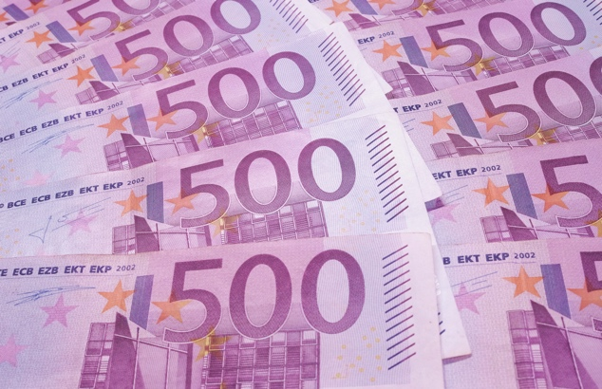
Le politiche mirano a proteggere i consumatori dalla volatilità del mercato all'ingrosso.

Il fornitore di energia elettrica e altri rivenditori fungono da intermediari tra i consumatori e il mercato all'ingrosso europeo. Il fornitore di energia elettrica garantisce un approvvigionamento affidabile acquistando energia elettrica dai mercati all'ingrosso. I rivenditori di energia elettrica applicano inoltre una serie di costi aggiuntivi ai consumatori, a copertura dei costi di trasporto e distribuzione dell'energia elettrica, misurazione e fatturazione.

Le tasse e le imposte variano da paese a paese e possono finanziare le energie rinnovabili, l'efficienza energetica o altri programmi governativi.

I rivenditori gestiscono la fatturazione, la riscossione dei pagamenti e offrono assistenza ai clienti.

Spesso forniscono anche servizi a valore aggiunto come consulenza sull'efficienza energetica e altre pratiche energetiche sostenibili, nonché opzioni di energia rinnovabile, compresa la consulenza su sistemi rinnovabili come i pannelli solari sui tetti.

Oggi promuovono anche l'installazione di contatori intelligenti per dati in tempo reale che consentono una tariffazione dinamica, mentre le loro piattaforme digitali aiutano i consumatori a monitorare il consumo energetico e a gestire i conti. Supportano i prosumer (famiglie che consumano e producono energia, ad esempio possedendo pannelli solari o turbine eoliche propri) acquistando l'energia in eccesso generata e integrandola nella rete. A questo proposito, tuttavia, i rivenditori devono rispettare le normative nazionali e dell'UE, garantendo la protezione dei consumatori e la trasparenza dei prezzi.

Come vedremo nella prossima sezione, i fornitori di energia elettrica offrono ai consumatori vari piani tariffari, comprese tariffe fisse e variabili, per attirare e fidelizzare i clienti.

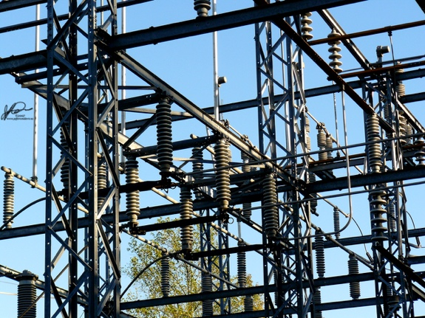
Per gestire la volatilità dei prezzi, il fornitore di energia elettrica utilizzerà strategie quali l'acquisto anticipato di energia sulla base di dati previsionali relativi al consumo dei consumatori. I mercati energetici europei consentono ai clienti di cambiare fornitore e scegliere quello più adatto alle loro esigenze.

Il tuo contratto di fornitura elettrica

Ci sono molte considerazioni da fare quando si sceglie un contratto di fornitura di energia elettrica.

Diamo un'occhiata più da vicino ad alcuni dei pro e dei contro dei diversi tipi di contratti di fornitura di energia elettrica più comuni:

- I contratti a tariffa fissa garantiscono la stabilità dei prezzi e aiutano a pianificare il budget. Inoltre, proteggono dalle fluttuazioni del mercato, ma possono comportare costi più elevati in caso di calo dei prezzi di mercato e spesso prevedono impegni a lungo termine. Questo tipo di contratto offre stabilità e prevedibilità nella fatturazione ed è ideale per proprietari di immobili, pensionati e piccole imprese.
- I contratti a tariffa variabile si basano sulle condizioni di mercato a lungo termine (su base mensile). Questo tipo di contratto offre flessibilità e potenziali risparmi quando i prezzi di mercato sono bassi. Tuttavia, offre poca protezione dalla volatilità dei prezzi e questo può comportare difficoltà di bilancio. È possibile gestire il proprio consumo di energia elettrica, ad esempio utilizzando l'elettricità durante i periodi di prezzo basso. Questo tipo di contratto può essere adatto agli affittuari o alle persone con stili di vita flessibili.
- I contratti basati sull'ora di utilizzo offrono incentivi per il risparmio energetico, con tariffe diverse in base all'ora del giorno. Questo tipo di contratto può portare a risparmi sui costi, ma richiede cambiamenti comportamentali (come l'utilizzo o la ricarica degli elettrodomestici durante i periodi a basso costo, ad esempio di notte o nei fine settimana) e può essere complesso da gestire. Questi contratti sono ideali per le famiglie e le aziende attente all'ambiente disposte ad adeguare il proprio consumo energetico per ottenere tariffe più basse nelle ore non di punta.
- I contratti con prezzi in tempo reale cambiano continuamente o frequentemente in risposta alle condizioni di mercato, come la domanda e l'offerta di elettricità, le condizioni meteorologiche o altri eventi. I prezzi vengono generalmente comunicati il giorno prima, in segmenti orari.

Per aiutarti a scegliere la tariffa elettrica più adatta alle tue esigenze, dovresti considerare i tuoi modelli di consumo energetico, la tua propensione al rischio e, se stai valutando un contratto flessibile, se potresti permetterti un futuro aumento rapido del costo dell'energia.

Il ruolo della digitalizzazione nei mercati dell'energia elettrica

La digitalizzazione ci consente di comprendere e gestire meglio il nostro consumo energetico in modo da poter sfruttare le tariffe fuori picco.

Esempi di digitalizzazione includono:

- L'uso di piattaforme digitali e strumenti di confronto per un facile confronto delle offerte, la gestione online degli account e le notifiche automatiche.
- La fornitura di dati sui prezzi dinamici, che forniscono informazioni sui momenti in cui la domanda di energia è più bassa. Queste informazioni consentono a chi ha contratti a tariffa variabile di prendere decisioni informate.
- Contatori intelligenti che consentono il monitoraggio dell'utilizzo in tempo reale.
- Le piattaforme digitali facilitano i programmi di risposta alla domanda e consentono ai consumatori con contratti a prezzi dinamici di utilizzare l'integrazione domestica intelligente, le tecnologie intelligenti e le app per il monitoraggio in tempo reale e l'ottimizzazione dei costi.

La digitalizzazione migliora la trasparenza e la flessibilità, fornendo informazioni a supporto di un processo decisionale migliore e dell'ottimizzazione dei costi per tutti i tipi di contratto.

Per ulteriori informazioni sulle tecnologie intelligenti che possono supportare il vostro consumo energetico, consultate la sezione Dispositivi intelligenti e tecnologia energetica digitale.

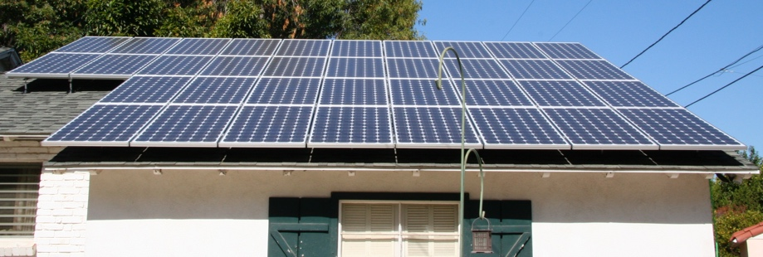
Conclusione

Ci sono una serie di fattori da considerare quando si sceglie il proprio contratto di fornitura elettrica e quando e come si utilizza l'elettricità a casa o al lavoro.

La digitalizzazione dell'energia ha un ruolo fondamentale nel supportare un processo decisionale informato per i fornitori di energia e i consumatori.

In Mercati dell'energia elettrica: risposta alla domanda esaminiamo più da vicino il nostro ruolo nel mercato dell'energia elettrica e come la digitalizzazione consenta la risposta alla domanda. Analizziamo come la digitalizzazione consenta ai consumatori e ai fornitori di energia elettrica di prendere decisioni informate e integrare tecnologie pulite nella rete.

Risorse aggiuntive

- Leggi l'articolo della Commissione Europea su Proteggere e responsabilizzare i consumatori di energia: https://energy.ec.europa.eu/news/focus-protecting-and-empowering-energy-consumers-2024-06-18_en
- Leggi l'articolo pubblicato dal quotidiano britannico The Guardian "La crisi energetica in Europa è finita? Il calo dei prezzi del gas nasconde problemi più ampi https://www.theguardian.com/business/2024/apr/04/is-europes-energy-crisis-over-falling-gas-prices-conceal-wider-problems
- Scopri di più sul mix energetico europeo in questo articolo dell'Unione Europea Come viene prodotta e venduta l'elettricità nell'UE? https://www.consilium.europa.eu/en/infographics/how-is-eu-electricity-produced-and-sold/#:~:text=Nel%202022%2C%20il%2039,4%25%20dell'energia%20elettrica,Carbone%20%2C%20il%2015,8%25

Ringraziamenti

Mercati dell'energia elettrica: comprendere prezzi e tariffe è stato creato dal progetto Every1 e concesso in licenza CC BY-SA 4.0, salvo diversa indicazione.

Attribuzioni delle immagini

Immagine principale del corso: Bollette dell'elettricità con lampadina e calcolatrice di USwitch.com Images è concessa in licenza CC BY 2.0.
Introduzione: Energia pulita al lavoro per l'Earth Day! di naturalflow è concessa in licenza CC BY-SA 2.0.
Quali fattori influenzano i prezzi dell'elettricità?: 500 euro di Peter Linke è di dominio pubblico.
Il tuo contratto di fornitura elettrica: rete elettrica di Jefferson Davis è concesso in licenza CC BY-ND 2.0.
Conclusione: Pannelli solari installati! di Mike Spasof è concesso in licenza CC BY 2.0.

